Отчет о проведении акции «Добрая суббота»

В МКОУ «Дитуншимахинская ООШ» 23.01.21 года прошла акция «Добрая суббота»
В рамках проведения акции «Добрая суббота» 23 января классными
руководителями проведены классные часы на тему: « Доброта творит
чудеса», «Тепло доброго слова», «Дорогою добра», «Добро и зло».
В 1-2 классах дети слушали стихи, обыгрывали ситуации и размышляли о том, что доброту можно дарить по- разному,говорили о добрых словах и делах. Оформили
фотовыставу и выставку рисунков. Вторые классы провели викторину
«Добро и зло в сказках».
Для ученико в 3 класса классный руководитель Саидова Э.И
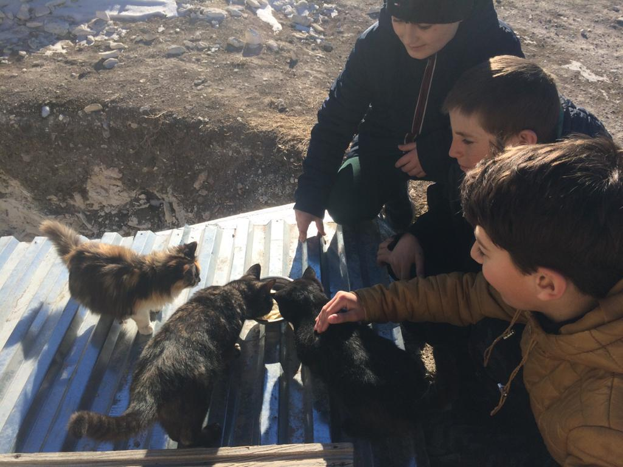
провела урок Доброты. Ребята высказали своё мнение о том, что такое добро и что такое зло. В конце занятия дети изготовили одну общую аппликацию, которую назвали « Наш общий дом».

В 4-ом классе классным руководителем Саидовой Р.М был
проведен классный час – «Дорогою добра». С ребятами была проведена
беседа о общечеловеческих качествах - доброте, милосердии, сострадании и
их значимости в системе человеческих отношений.
С большим желанием и интересом принимали участие ребята в акции
«Почта добра». Она работала в течение недели, и многие учителя, родители,
ребята успели получить письма – пожелания от друзей
Большую работу проделали ученики 5-го класса с классным руководителем Ибрагимовой М.М.Это дежурство, игры на переменах, помощь школьникам, изготовление и раздача сердечек всем учителям.
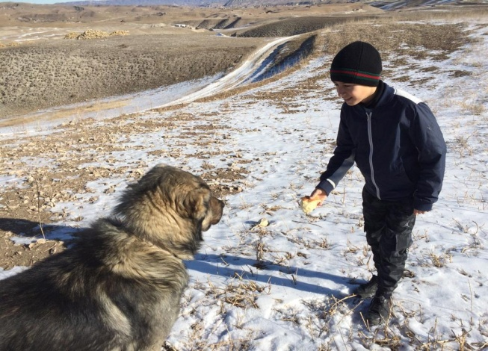
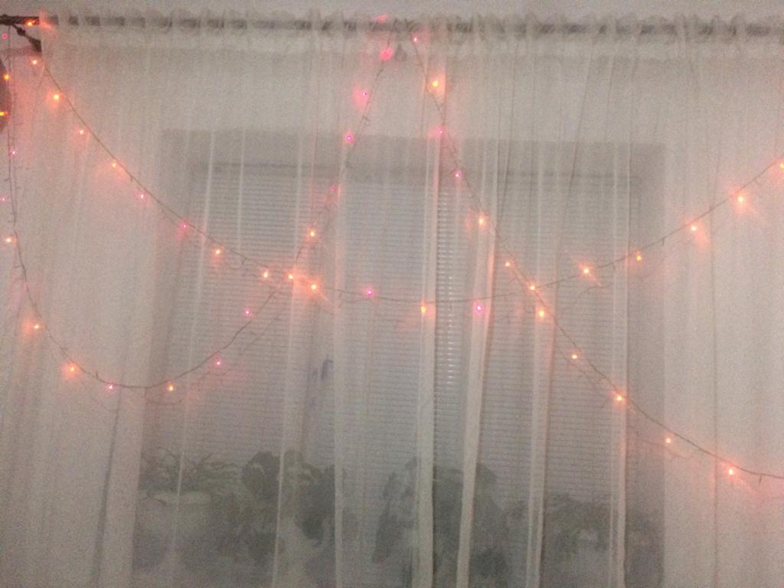

Проведённые мероприятия призывали к добру и милосердию, дали
возможность задуматься над своим поведением, стать более отзывчивыми и
внимательными друг к другу. Ребята уяснили, что много добрых дел ждёт их
впереди, но прежде надо вырасти настоящими людьми, добрыми, смелыми,
отзывчивыми, вежливыми. А этому нужно учиться с детства. Пусть Неделя
добрых дел станет не просто акцией, а принципом жизни – помогать людям,
дарить тепло, радость и улыбку ближним. Ведь без милосердия невозможно
жить в мире!

